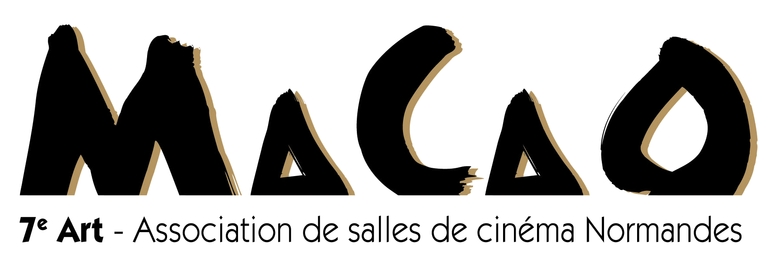

MaCaO 7ème Art

N° Siret : 42006417200067

N° RNA : W142001498

Hérouville-Saint-Clair, le 11 Juillet 2025

**Mairie de Gacé**

Pour le Cinéma Le Tahiti

9 Place du Château

61230 GACÉ

**Facture n°2025 / 011 (Relance)**

Votre cotisation s'élève à 80 €

Vous devez donc la somme de 80 € (quatre-vingt euros) payable par chèque ou virement à l'ordre de l'association Macao 7ème Art

Coordonnées bancaires :

**IBAN (International Bank Account Number)** : FR76 1027 8021 2100 0208 4680 416

**Code BIC (Bank Identifier Code)** : CMCIFR2A

|  |
| --- |
| Pour tous les paiements, merci de bien vouloir inscrire le numéro de facture correspondant ci-dessus (dans le motif du virement ou en l’inscrivant au dos de votre chèque).  Pour faciliter le travail de comptabilité, il est par ailleurs préférable de ne pas regrouper les montants de plusieurs factures en un seul paiement, ni d’effectuer plusieurs paiements correspondant à une seule facture. |

Date d’échéance : 30 jours de la date d’édition de la facture

*Condition d’escompte : aucune*

*“En cas de retard de paiement, et conformément au code de commerce, une indemnité calculée à trois fois le taux d’intérêt légal ainsi qu’un frais de recouvrement de 40 euros sont exigibles.”*

**FACTURE EN VOTRE AIMABLE REGLEMENT**

Association non assujettie à TVA